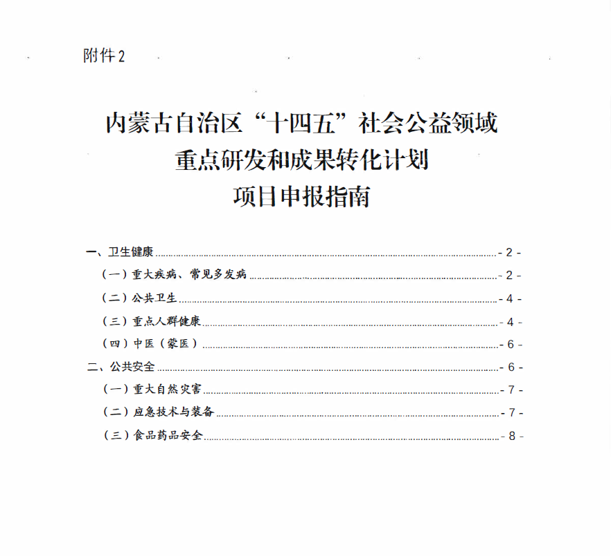

- 1 -

—、卫生健康

深入贯彻以人民为中心的发展思想，坚持面向人民生命 健康，紧密围绕健康内蒙古战略目标，以疾病防治、公共卫 生以及重点人群健康的需求为导向，统筹优势科研力量，推 动重大疾病、常见多发病防治与健康促进关键技术研究，加快新技术在卫生健康领域应用示范，为提升人口健康水平和应对人口老龄化提供积极有效的科技支撑。
申报须知：申报项目研究涉及人类遗传资源采集、保藏、利用、对外提供等，须遵照《中华人民共和国人类遗传资源管理条例》相关规定执行。涉及生物技术研究、开发行为须遵照《中华人民共和国生物安全法》相关规定执行，并签署《生物安全承诺书》。涉及人体研究需按照规定通过伦理审查并签署知情同意书。涉及实验动物和动物实验，要遵守国家实验动物管理的法律、法规、技术标准及有关规定。

（一）重大疾病、常见多发病

研究方向 1（ 指南代码 1101)： 心脑血管疾病防治新技术研究及临床应用；
研究方向 2（ 指南代码 1102)： 恶性肿瘤防治新技术研究
及临床应用；
研究方向 3（ 指南代码 1103)： 呼吸系统疾病防治新技术研究及临床应用；
- 2 -

研究方向 4（指南代码 1104 ) ： 代谢性疾病防治新技术研究及临床应用；
研究方向 5（指南代码 1105)： 神经系统疾病防治新技术

研究及临床应用；

研究方向 6（ 指南代码 | 1106) | ： | 消化系统疾病防治新技
术研究及临床应用；
研究方向 7（ 指南代码治新技术研究及临床应用； | 1107) | ： | 肾脏与泌尿系统疾病防
研究方向 8（指南代码 | 1108) | ： | 血液系统疾病防治新技

术研究及临床应用；

研究方向 9（ 指南代码 1109 ) ： 皮肤与免疫疾病防治新技术研究及临床应用；
研究方向1 0（ 指南代码 1110) ： 骨科与运动康复技术研究及临床应用；
研究方向 11（ 指南代码 1111 ) ： 眼、口腔、耳鼻喉等疾病防治新技术研究及临床应用；
有关说明：以上指南方向由医疗卫生机构牵头申报。鼓励申报单位联合基层医疗机构及其技术骨干参与联合申报，以带动基层医疗创新能力和创新团队的建设。
实施年限： 不超过 3 年。

- 3 -

资助方式： 前资助。
资助经费： 单个项目资助不超过20万元。

（二）公共卫生

研究方向 1（指南代码 1201 )： 新发突发重大传染病、重点传染病及人畜共患病防控技术研究与应用；
研究方向 2（指南代码 1202 )： 突发公共卫生事件监测预警、疫情传播与风险预测、应急防控与安全保障技术研发与 应用；
研究方向 3（指南代码 1203 ) ： 地方病、职业病及环境卫生危险因素防控技术研究与转化应用；
研究方向 4（指南代码 1204 ) ：精神卫生与心理健康防治技术研究与应用；
有关说明：以上指南方向由医疗卫生机构牵头申报。
实施年限： 不超过 3 年。资助方式：前资助。
资助经费： 单个项目资助不超过40万元。

（三）重点人群健康

研究方向 l（指南代码 1301 )： 以主动健康为方向的医疗健康一体化核心关键技术研究开发与转化应用；
- 4 -

研究方向 2（指南代码 1302 )：科学健身与营养评估及干预指导关键技术研究与应用；
研究方向 3 : 老年智能辅助器具及适老助残产品研发与转化应用；
研究方向 4（ 指南代码 1304 ) ： 妇女常见疾病筛查、风险预测与干预策略研究及精准治疗的新方法、新技术研究与 应用；
研究方向 5（指南代码 1305 )： 生殖健康及出生缺陷防控新技术的研究与转化应用 ；
研究方向 6（指南代码 1306 ) ： 儿童健康 与常见多发 疾病防治技术研究与转化应用；

有关说明 ： 指南方向 4、5、6 由医疗卫生机构牵头申报 。指南方向 1 、 2、 3 鼓励企业牵头与医疗卫生机构联合申报， 企业牵头申报的项目，其自筹资金与申请财政科技资金不低于 1: 1。
实施年限： 不超过 3 年。资助方式：前资助。
资助经费： 单个项目资助不超过40万元。

- 5 -

（四）中医（蒙医）

研究方向 1（指南代码1401 ) ：中医（ 蒙医）、中（ 蒙） 西医结合防治重大疾病、疑难疾病等优势病种的临床评价研究；
研究方向 2（指南代码1402 )：中医（蒙医）特色诊疗技

术规范和疗效评价研究；
研究方向 3（指南代码1403 )： 基于中医（ 蒙医）治未病理论的健康管理技术研究 ；

有关说明：以上指南方向由医疗卫生机构牵头申报。鼓励申报单位联合基层医疗机构及其技术骨干参与联合申报， 以带动基层医疗创新能力和创新团队的建设 。
实施年限 ： 不超过 3 年。资助方式： 前资助。
资助经费： 单个项目资助不超过 20 万元。

二 公共安全
深入贯彻以人民为中心的发展思想 ，坚持面向人民生命健康，围绕平安内蒙古建设，构建重大自然灾害防范、公共安全科技支撑体系，推动实现精准监测、精准预警、精细防控、高效救援， 助力提升公共安全社会治理能力。

- 6 -

（一）重大自然灾害

研究方向 1（ 指南代码 2101 )： 地震灾害风险监测预警防范技术研发与应用示范
研究方向 2（指南代码 2102 )： 水旱灾害应对技术研究与应用示范
研究方向 3（ 指南代码 2103)： 森林草原火灾风灾防控技术研究与应用示范
研究方向 4（指 南代码 2104 )： 黑白灾智能监测与应急管理技术研究与应用示范
研究方向 5（ 指南代码 2105 )： 沙尘暴智能监测预警技术研究与应用示范
研究方向 6（指南代码 2106 )： 地质灾害风险防控技术研究与应用示范

有关说明：鼓励企业牵头产学研联合申报。企业牵头申
报的项目， 其自筹资金与申请财政科技资金不低于 1:1。
实施年限： 不超过 3 年。
资助方式： 前资助。

资助经费： 项目资助不超过50 万元。

（二）应急技术与装备

研究方向 1（ 指南代码 2201 )： 消防救援关键技术装备研

- 7 -

发与应用
研究方向 2（指南代码 2202 )： 特种设备安全监测检测技术研发与应用示范
研究方向 3（指 南代码 2203 )： 化工园 区危险化学品安全生产风险监测与防控关键技术研发与应用示范
研究方向 4（指南代码 2204 )： 矿山安全风险监测与防控关键技术研究与应用示范
研究方向 5（ 指南代码 2205 )： 城市设施安全风险监测与防控关键技术研究与应用示范
研究方向6（指 南代码 2206 )： 交通安全风险监测与防控关键技术研究与应用示范

有关说明：鼓励企业牵头产学研联合申报。企业牵头申报的项目 ， 其自筹资金与申请财政科技资金不低于 1:1。
实施年限： 不超过3 年。
资助方式：前资助。
资助经费： 项目资助不超过 50 万元。

（三）食品药品安全

研究方向 1（指南代码 2301 )： 食品安全检测、风险防控预警、智慧监管、安全保障等技术研究与示范；
研究方向 2（指南代码 2302 ) ： 药品、医疗器械、化妆品
质量安全监测和评估、风险预警防控、检验检测新技术等研
- 8 -

究与示范；

有关说明 ：鼓励企业牵头产学研联合申报。企业牵头申报的项目，其自筹资金与申请财政科技资金不低于1:1。
实施年限： 不超过 3 年。资助方式：前资助。
资助经费： 项目资助不超过 50 万元。

- 9 -

